APROBACIÓN DE SUBSANACIÓN DE ERRORES EN EL FORMULARIO DE OFERTA TÉCNICA (SOBRE ELECTRÓNICO C)

El ÓRGANO DE CONTRATACIÓN de MUTUAL MIDAT CYCLOPS, MCSS N.º 1

MANIFIESTA

Que en relación con el procedimiento identificado con el número de referencia N202500668, correspondiente a la contratación del SERVICIO DE CIRUGÍA ORTOPÉDICA Y TRAUMATOLOGÍA EN EL ÁMBITO TERRITORIAL DE LAS COMUNIDADES DE MADRID, CASTILLA-LA MANCHA Y CASTILLA Y LEÓN Y ÁREA DE INFLUENCIA, PARA MUTUAL MIDAT CYCLOPS, MUTUA COLABORADORA CON LA SEGURIDAD SOCIAL N.º 1, se ha detectado un error en el FORMULARIO DE OFERTA TÉCNICA que afecta al modelo de formulario incluido en el Pliego de Cláusulas Administrativas Particulares (PCAP) y al anexo de FORMULARIOS publicado en la Plataforma de Contratación del Sector Público en el sentido siguiente:

Con relación a los criterios de adjudicación que se aplican en la presente licitación, se ha cometido un error en el formulario de oferta técnica respecto a los criterios relativos al “Espacio de uso para personal de MC MUTUAL” y “Equipo de esterilización de alta tecnología” por cuanto se ha indicado lo siguiente:

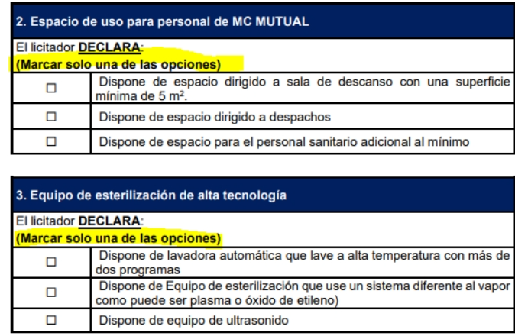

cuando en realidad las opciones que integran los criterios 2 y 3 no son incompatibles ni excluyentes entre sí, sino todo lo contrario, esto es, cada uno de ellos conlleva la asignación de una concreta e independiente puntuación sin excluir las demás, por lo que no es correcta la indicación que se ha realizado de marcar sólo uno de las opciones.
En consecuencia, con el fin de que en el modelo de formulario de oferta técnica se describan correctamente las opciones que conforman los criterios de adjudicación, se acuerda rectificar el FORMULARIO DE OFERTA TÉCNICA en los términos expuestos.

Asimismo, el anexo de “FORMULARIOS.docx” se sustituye por un nuevo anexo, que lleva por título “FORMULARIOS rectificados” y que se publicará en la Plataforma de Contratación del Sector Público, en el que se incluye el FORMULARIO DE OFERTA TÉCNICA rectificado en los términos anteriores.

De acuerdo con lo anterior, el Órgano de Contratación de MUTUAL MIDAT CYCLOPS, MCSS N. º 1, DECIDE APROBAR la rectificación anterior; ACUERDA la ampliación del plazo de presentación de proposiciones, que finalizará en la fecha indicada en el nuevo anuncio de licitación publicado en la Plataforma de Contratación del Sector Público; y ORDENA que se proceda a la publicación de su decisión en la Plataforma de Contratación del Sector Público, junto con el documento “FORMULARIOS rectificados”, manteniéndose la validez de los pliegos y la de los restantes documentos que conforman el expediente administrativo de licitación, salvo en lo relativo a las correcciones efectuadas.

EL ÓRGANO DE CONTRATACIÓN
MUTUAL MIDAT CYCLOPS, MCSS N.º 1

[DOCUMENTO SUSCRITO ELECTRÓNICAMENTE]

